[postman对字符串进行base64编码方法和变量的使用](https://www.cnblogs.com/qumogu/p/13652510.html)

<https://www.cnblogs.com/qumogu/p/13652510.html>

公司的项目是前后端分离的，后端开发的功能时，需要接受经过base64编码的字符串，并解码。

使用postman测试API接口时，遇到问题

**一、如何对字符串进行base64编码**

需要在页面的【Pre-request Script】选项页中，增加如下代码

const str_sql = CryptoJS.enc.Utf8.parse("select *from test")

const base64_sql = CryptoJS.enc.Base64.stringify(str_sql)

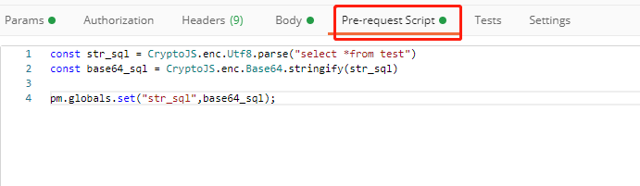

**二、如何把生成的编码传值给请求参数**

在上面的代码中增加一行，设置全部变量

const str_sql = CryptoJS.enc.Utf8.parse("select *from test")

const base64_sql = CryptoJS.enc.Base64.stringify(str_sql)

pm.globals.set("str_sql",base64_sql); //设置全局变量

**三、各种变量调用场景**

变量的调用方式为“{{}}”，两个花括号

1、在请求头中调用

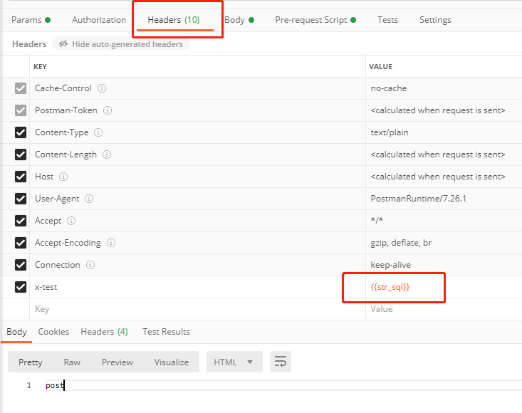

2、在查询参数中调用

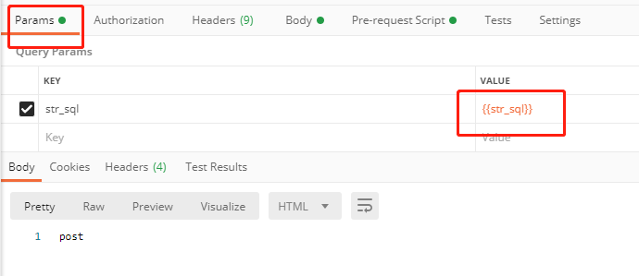

3、在post的json数据中调用

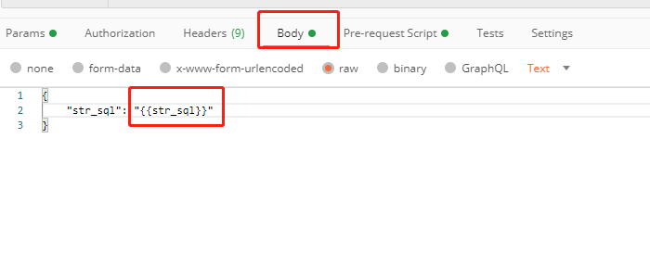

参考文档：

https://www.cnblogs.com/wangx123sec/p/11495023.html

分类: [python](https://www.cnblogs.com/qumogu/category/1657779.html)